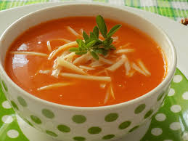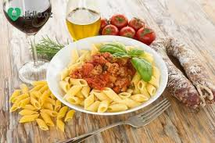
Jídelní lístek 27.2.2023 – 5.3.2023

Pondělí 27.2.2023
Polévka: rajská s těstovinou
Kuřecí po pernštejnsku, kolínka

Úterý 28.2.2023
Polévka: hovězí s drobením
Vepřová pečeně znojemská, houskový knedlík

Středa 1.3.2023
Polévka: bujón s vejci
- Přírodní mletý karbanátek, bramborová kaše, okurka
- Hrachová kaše, opečený párek, obloha
Čtvrtek 2.3.2023
Polévka: sváteční luštěninová
- Přírodní plátek po dunajsku, těstoviny
- Masová směs se zeleninou, dušená rýže
Pátek 3.3.2023
Polévka: chalupářská
1) Rýžový nákyp s ovocem a tvarohem
2) Pečené kuře a la bažant, zelí, knedlík

Sobota 4.3.2023
Polévka: rokytnická
Vepřové ragú, těstoviny

Neděle 5.3.2023
Polévka: francouzská
Přírodní vepřová pečeně, jemný knedlík

